令和４年 月 日

公益財団法人にいがた産業創造機構 理事長 様

所在地
企業名
代表者職・氏名
(事業共同体の代表者について記載すること)

令和４年度 ＤＸ推進試作開発助成金
事業計画提案書

標記事業計画について、別紙１のとおり提案します。

別紙１
事業計画書
１ 代表者の概要
企業名：
代表者職・氏名：
事業所所在地：（〒 － ）

連絡担当者役職名及び氏名：
電話番号： |  | FAX番号：
メールアドレス：
ホームページURL：
資本金(出資金) | 千円  [大企業及び大企業役員からの出資の有無] あり（出資比率 ％） なし
創業年月(和暦) | 年 月 | 年間売上高  (直近決算期) |  |  | 千円  (令和 年 月期)
主たる業種  （日本標準産業分類の中分類） |  | 役員・従業員数 |  |  | 役員 人・正社員 人  ﾊﾟｰﾄ・ｱﾙﾊﾞｲﾄ 人  合計 人
主な生産品目
・販売品目
主要販売先  ・仕入(外注)先  （取引高構成比） | (販売先) |  | ％ | (仕入先) |  | ％
 |  |  | ％ |  |  | ％
 |  |  | ％ |  |  | ％
業務内容
(50文字以内)

２ 共同事業体の参加者
No | 商号又は名称 | 上段：所 在 地  下段：主たる業種 | 本事業に関連する実績、  保有技術、研究成果等
代  表 | (同上) | (同上)
 |  | (同上)
１
２
３
４
５

３ 事業計画
（１）事業テーマ（全角35文字以内）

（２）事業の背景（現状と課題）

（３）開発製品・サービス及びそれによりデジタル化される物・事柄

（４）開発製品・サービスの競争優位性

（５）付加価値向上の見込み
① 本事業の提案企業に係る見込み

② 開発する製品・サービスのユーザーに係る見込み

（６）事業性(想定顧客、市場、売上見込み)

（７）本事業の実施体制

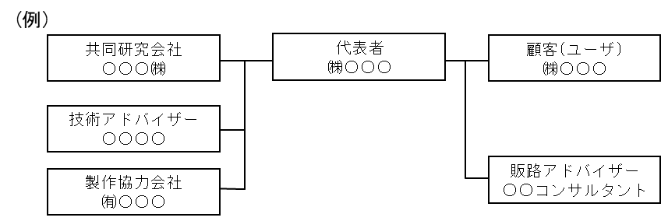

４ 事業スケジュール

事業実施期間：交付決定日 ～ 令和５年２月28日（火）
実施項目 | ７月 | ８月 | ９月 | 10月 | 11月 | 12月 | １月 | ２月
○○の調査

５ 事業費明細
（１）資金支出内訳 （金額単位：円）
対象経費の区分 | 経費  内容 | 経費内訳 | 単 価  （Ａ） | 数 量  （Ｂ） | 総事業費（Ａ）×（Ｂ） | 助成対象  経費  （Ｃ） | 交付申請額  （Ｃ）×1/2以内
人件費
 |  | 小 計
謝 金
 |  | 小 計
旅 費
 |  | 小 計
備品費
 |  | 小 計
開発費
 |  | 小 計
調査
分析費
 |  | 小 計
雑 費
 |  | 小 計
その他
 |  | 小 計
合 計
・適宜、行追加や削除を行ってください。
・一式などの曖昧な数量はなるべく避け、必要なもの・数を計上してください。
・金額は全て「消費税抜き」で記載してください。
・交付申請額の合計は千円未満切り捨てとしてください。
・1件（単価）が50万円以上（税抜）の助成対象物件の取得（委託を含む）については、経済性の観点から、可能な範囲において合い見積もりを取り最低価格を提示した者を選定してください。
・人件費は「事務処理の手引き」P.13 別記１（人件費に関する経理処理）に基づいて積算してください。
（２）資金調達内訳（事業に要する全経費についてご記入ください）（金額単位：円）
 | 事業に要する経費 | 資金調達先
自己資金
借入金
本助成金 |  | （＝前頁の交付申請額合計）
その他
合 計 |  | （＝前頁の総事業費）

（３）本助成金支払までの調達方法 （金額単位：円）
 | 事業に要する経費 | 資金調達先
自己資金
借入金
その他
合 計 |  | （＝前頁の交付申請額合計）
※助成金の支払が実績報告及び助成金額の確定後になるため、それまで立替えておく資金の調達方法を記載してください。
※グレーの塗り潰し箇所は同じ金額（前頁の交付申請額合計）になります。

【国、新潟県、市町村、団体又は機構への助成金申請状況（要綱第３条第１号関係）】
本事業計画提出時に、同一内容の事業について、国、新潟県、市町村、団体又は機構
に対し助成金申請している場合は、助成金名等を記入してください。

①国
②県
③市町村
④団体
⑤機構

 | 助成金名 | 団体名 | 助成事業の概要 | 備考

・該当がない場合は、空欄としてください。
・備考欄には、採択予定年月と、助成金申請の優先順位を記入してください。
・必要に応じ、適宜用紙を追加、又は参考となる書類を添付してください。
６ 売上計画（３ヶ年分）
（金額単位：千円）
 | ２年前  年 月期 | １年前  年 月期 | 直近期末  （Ａ）  年 月期 | １年後  年 月期 | ２年後  年 月期 | ３年後  (Ｂ)  年 月期 | 伸び率(%)  (B/A)×100
売上高
うち助成事業
に係る売上高
売上総利益
営業利益①
人件費②
減価償却費③
付加価値額④
（①＋②＋③）
従業員数⑤
一人当たりの
付加価値額⑥
(④÷⑤)
※直近期末には、株主総会等で承認され確定した決算額を記入してください。（試算表による見込額ではありません。）
（各種指標の算出式等）
①営業利益：売上総利益（売上高－売上原価）－販売費及び一般管理費
②人件費：売上原価及び一般管理費に含まれる役員及び従業員給与、福利厚生費等
③減価償却費：普通償却費（繰延資産償却を含む）＋特別償却費＋リース・レンタル費用（損金算入されるもの）
④付加価値額：営業利益＋人件費＋減価償却費
⑤従業員数：就業時間による調整後の人数
(例)正社員が8時間/日で週5日勤務の場合、4時間/日で週5日勤務のパート従業員は0.5人と数える
⑥一人当たりの付加価値額：付加価値額÷従業員数

